MANAJEMEN RESIKO BENCANA BAGI PENYANDANG DISABILITAS
Studi Kasus : SLB BC Hanjuang Jaya, Desa Cihanjuang, Kecamatan Parongpong, Kabupaten Bandung Barat
Disaster Risk Management for Disability
Case Studi : SLB-BC Hanjuang Jaya, Cihanjuang Village, Parongpong District, West Bandung Regency
Tiffany Salikha Dª , Saraswati^{b}
ªTeknik Perencanaan Wilayah dan Kota, Universitas Islam Bandung
Jl. Tamansari No. 1, Bandung 40116, Indonesia
^{b,} Dosen Teknik Perencanaan Wilayah dan Kota, Universitas Islam Bandung
Jl. Tamansari No. 1, Bandung 40116, Indonesia
Email : ªtiffanys.dewi@gmail.com ^{b,}sarasshasta111@gmail.com
ABSTRAK

Desa Cihanjuang di Kecamatan Parongpong merupakan salah satu desa di Kabupaten Bandung Barat yang mempunyai daerah rawan bencana alam gempa Sesar Lembang dan zona daerah berbahaya Gunung Api Tangkuban Perahu. Wilayah ini mempunyai beberapa kawasan kegiatan masyarakat salah satunya kawasan pendidikan, terdapat satu unit SLB yaitu SLB BC Hanjuang Jaya yang melayani penyandang disabilitas dengan jumlah 64 siswa. Namun belum adanya penanganan bencana alam khusus bagi penyandang disabilitas sesuai karakteristiknya dan keadaan sekolah yang tidak memadai.
Penelitian ini berisi usulan konsep manajemen bencana sesuai dengan jenis-jenis disabilitas berbasis sekolah aman untuk meminimalisir jumlah korban bencana alam disabilitas yang termasuk kedalam kelompok rentan. Penelitian ini diawali dengan penentuan zona rawan bencana, manajemen resiko bencana (pra, siap siaga dan pasca bencana) bagi penyandang disabilitas dan konsep daerah rawan bencana ramah disabilitas.
Metode penelitian ini menggunakan kualitatif dengan pendekatan yuridis normatif. Adapun hasil dari penelitian ini adalah sebagai berikut; 1) Usulan Manajemen Resiko Bencana bagi Penyandang Disabilitas di SLB Hanjuang Jaya, dan 2) Konsep Daerah Rawan Bencana Alam yang Ramah terhadap Penyandang Disabilitas.
Keywords
bencana; manajemen resiko; SLB; disabilitas
ABSTRACT
Cihanjuang Village, Parongpong sub-district is one of the villages in West Bandung regency which included in the disaster area the Lembang fault and danger zone of the Tangkuban Perahu volcano. This region has several important areas of educational activity. There is one unit of special schooling for disabilites called SLB (Sekolah Luar Biasa) in Indonesia. SLB BC Hanjuang Jaya serves disabled persons of 64 students. But there is no special natural disaster handling for people with disabilities in accordance with the type and classification.
The study contains the proposed disaster management concepts in accordance with the types of school-based disabilities to minimize the number of victims of disability in natural disasters that belong to vulnerable groups. This research begins with the concept of disaster areas, determination of disaster-prone zones, and disaster risk management (pre-prepared and post-disaster) for persons with disabilities.
The research using qualitative method with juridis normative and rational communicative.. The results of this study are; 1) Proposed Disaster Risk Management for Persons with Disabilities, and 2) The Concept of Disaster-Prone Area Disaster-Friendly Disaster.
Keywords:
disaster; risk management; earthquake;disability; SLB
PENDAHULUAN
Gempa bumi merupakan salah satu jenis ancaman bencana alam yang terjadi kapan saja dan menimbulkan dampak besar bagi manusia. Salah satu bencana gempa bumi di Jawa Barat adalah Sesar Lembang membentuk retakan tektonik yang membentang sepanjang 30 kilometer dari Maribaya ke Cisarua (Rifky, 2014). Wilayah-wilayah tersebut merupakan wilayah pemukiman yang padat dan dapat rawan bencana bila terjadi gempa bumi. Hasil pemodelan peta tingkat guncangan (shakemap) oleh BMKG dengan skenario gempa dengan kekuatan M=6,8 dengan kedalaman hiposenter 10 km di zona Sesar Lembang (garis hitam tebal), menunjukkan bahwa dampak gempa dapat mencapai skala intensitas VII-VIII MMI (setara dengan percepatan tanah maksimum 0,2 - 0,4 g) dengan deskripsi terjadi kerusakan ringan pada bangunan dengan konstruksi yang kuat. Dinding tembok dapat lepas dari rangka, monument/menara roboh, dan air menjadi keruh. Sementara untuk bangunan sederhana non struktural dapat terjadi kerusakan berat hingga dapat menyebabkan bangunan roboh. Secara umum skala intensitas VII-VIII MMI dapat mengakibatkan terjadinya goncangan sangat kuat dengan kerusakan sedang hingga berat. (Dr. Ir. Muhammad Sadly, M.Eng. 2017)
Informasi mengenai kesiapsiagaan bencana seringkali sulit diakses oleh masyarakat sehingga menimbulkan kerugian yang cukup besar, terutama untuk para penyandang disabilitas yang kurang tanggap dan tidak siap menghadapi bencana. Pada pelaksanaan tanggap bencana, penyandang disabilitas seringkali tidak mendapat perhatian dalam mengakses bantuan darurat dan layanan penting seperti makanan, perawatan medis, tempat tinggal dan sanitasi. Selain itu, angka penyandang disabilitas meningkat pada saat keadaan darurat pasca bencana karena mengalami trauma, penyakit dari lingkungan yang buruk, adanya korban gempa yang menjadi disabilitas contohnya tertimpa reruntuhan dan mengalami patah kaki atau anggota tubuh lain, kurangnya rehabilitasi dan meningkatkan stress psikologis.
Pada wilayah Kabupaten Bandung Barat terdapat 16 SLB yang tersebar di beberapa kecamatan diantaranya Kecamatan Ngamprah, Kecamatan Parongpong, Kecamatan Lembang, Kecamatan Padalarang, Kecamatan Batujajar, Kecamatan Cikalong Wetan, Kecamatan Cililin dan Kecamatan Cipatat (Dinas Pendidikan Provinsi Jawa Barat, 2013). SLB Hanjuang Jaya terletak di Gang Sakola, Desa Cihanjuang dan satu atap dengan SD Negeri Hanjuang, kondisi bangunan sekolah ini mempunyai akses yang sulit karena letaknya yang berada di dalam gang dan satu bangunan dengan sekolah lain, gerbang masuk sekolah pun hanya satu pintu kecil sehingga menyulitkan masyarakat untuk keluar masuk lingkungan sekolah. Kendala yang dialami di SLB Hanjuang Jaya yaitu fasilitas pendukung penyandang disabilitas, mekanisme manajemen bencana yang sulit diakses terutama untuk para penyandang disabilitas, belum adanya penilaian kerentanan berdasarkan klasifikasi jenis disabilitas, lokasi SLB satu atap dengan sekolah lain dan bangunan yang tidak memadai, proses perencanaan manajemen bencana belum melibatkan partisipasi penyandang disabilitas, ruang aman evakuasi belum sesuai dengan alat bantu dan tingkat kepedulian sosial masyarakat terhadap kaum disabilitas masih rendah. Maka dari itu program rencana pengurangan resiko bencana bagi penyandang disabilitas harus lebih disosialisasikan agar meminimalisir resiko bencana yang terjadi. Penyandang disabilitas memiliki banyak keterbatasan terutama dalam melakukan pergerakan dan kekurangan dalam tanggap respon terhadap lingkungan sekitarnya. Murid SLB BC Hanjuang Jaya bukan berasal dari wilayah Desa Cihanjuang, maka dari itu diasumsikan bahwa apabila bencana terjadi pada siang hari perlu adanya manajemen resiko bencana di SLB Hanjuang Jaya. Tujuan akhir dari studi ini adalah membuat manajemen resiko bencana untuk penyandang disabilitas di wilayah Kabupaten Bandung Barat agar penanggulangan bencana menjadi lebih efektif dengan mengetahui kemungkinan yang terjadi, terutama dampak pada para penyandang disabilitas yang berisiko tinggi menjadi korban bencana alam.
METODE
Penelitian ini dilatarbelakangi oleh adanya potensi bahaya Patahan Lembang yang mendorong pemerintah daerah ataupun institusi terkait untuk mengurangi resiko dampak bencana yang ada di Kabupaten Bandung Barat, salah satunya di SLB Hanjuang Jaya , Desa Cihanjuang, Kecamatan Parongpong. Penelitian ini menggunakan metode kualitatif. Metode kualitatif merupakan metode penelitian ilmu-ilmu sosial yang mengumpulkan dan menganalisis data berupa kata-kata (lisan maupun tulisan) dan perbuatan manusia serta peneliti tidak berusaha menghitung atau mengkuantifikasikan data kualitiatif yang telah diperoleh dan dengan demikian tidak menganalisis angka-angka (Prof. Dr. Afrizal, M.A.).
Tahap pertama dalam penelitian ini mengumpulkan data sekunder berupa studi literature mengenai regulasi dan pedoman penanganan bencana alam. Lalu tahap kedua yaitu pengumpulan data melalui survey lapangan mengenai jumlah penyandang disabilitas di wilayah rawan bencana alam diikuti dengan wawancara. Bobot utama yang pada strategi ini adalah pada data kualitatif.
Adapun beberapa pendekatan yang digunakan dalam metode penelitian kualitatif sebagai berikut: Pendekatan Spasial : Metode upaya dalam mengkaji rangkaian permasalahan dari perbedaan fenomena geosfer dalam ruang, didalam pendekataan ini yang perlu diperhatikan adalah persebaran penggunaan ruang dan penyediaan ruang yang akan dimanfaatkan. Adapun hal yang harus diperhatikan dalam pendekatan ini adalah sebagai berikut:
  - Penyebaran penggunaan ruang yang telah ada (kondisi eksisting lapangan)
  - Penyebaran ruang yang akan digunakan sesuai perencanaan

Pendekatan Rasional Komunikatif : Rasional Komunikatif adalah pendekatan yang mendeskripsikan rasionalitas manusia sebagai dari hasil komunikasi. Menurut Habermas, teori komunikatif ini sebagai kerangka atau titik pijak dialog antara agama merupakan suatu usaha menghubungkan antara keputusan moral (tahap-tahap perkembangan moral) dengan interaksi sosial, yakni upaya menyelidiki anggapan-anggapan normatif dari interaksi social (hubungan sosial) dengan menekankan dimensi komunikatif dalam dialog atau perbincangan yang rasional.

Pendekatan Yuridis Normatif : Menurut Soerjono Soekanto pendekatan yuridis normatif yaitu penelitian hukum yang dilakukan dengan cara meneliti bahan pustaka atau data sekunder sebagai bahan dasar untuk diteliti dengan cara mengadakan penelusuran terhadap peraturan-peraturan dan literatur-literatur yang berkaitan dengan permasalahan yang diteliti.
Berdasarkan sasaran yang akan dicapai dalam penelitian ini maka perlu adanya tahap pengumpulan data. Dalam melakukan tahap pengumpulan data ini menggunakan 2 metode yakni pengumpulan data primer seperti survey, observasi lapangan dan wawancara, adapula pengumpulan data sekunder seperti data instansional dan studi literatur.

HASIL DAN PEMBAHASAN

SLB BC Hanjuang Jaya merupakan sekolah luar biasa yang dikhususkan untuk mengajar anak-anak disabilitas, untuk sekolah dengan jenis B yaitu tuna rungu dan C yaitu tuna grahita. Namun ada pula tuna ganda (G) dan tuna laras (E), SLB ini terletak di Gang Sakola dan satu bangunan dengan SD Negeri Hanjuang Samijaya. Sekolah ini mengajar 64 siswa dengan berbagai macam disabilitas, untuk lebih jelasnya dapat dilihat pada Tabel 1 Jumlah Murid SLB BC Hanjuang Jaya.
Tabel 1. Jumlah Murid dan Guru SLB BC Hanjuang Jaya.
Jenis Disabilitas | Jumlah (orang)
Tuna Rungu (B) | 12
Tuna Grahita (C) | 47
Tuna Laras (E) | 2
Tuna Ganda (G) | 3
Jumlah Total Murid | 64
Jumlah Guru | 13
Rasio Guru dan Murid | 1 : 5
Sumber:Hasil Wawancara Guru SLB, 2018
Jumlah murid di SLB Hanjuang Jaya adalah 64 siswa dengan mayoritas siswa yang menyandang tuna grahita sebanyak 47 siswa, SLB ini kekurangan tenaga pendidik karena hanya berjumlah 13 orang guru sehingga kurang efektif untuk mendampingi siswa dalam keadaan darurat.

Tuna grahita merupakan siswa dengan kerentanan tinggi karena sulit mengendalikan emosi dan lemah terhadap tanggap respon lingkungan sekitar, tak jarang mereka melukai dan mencelakai diri sendiri ketika dalam keadaan mengamuk.

SLB ini mengajar mulai dari SD,SMP sampai SMALB yang disatukan dalam satu sekolah, karakteristik disabilitas yang mendominasi yaitu tuna grahita atau kelainan mental sehingga harus memiliki pemahaman yang khusus untuk memberikan pengertian mengenai bencana. Simulasi kebencanaan yang pernah dilakukan yaitu kebakaran program dari DAMKAR Kota Cimahi yang rutin dilakukan 1 – 2 kali setahun.

Keadaan eksisting di SLB BC Hanjuang Jaya berada satu atap bangunan atau satu lokasi dengan SD Negeri Hanjuang Samijaya. akses yang sulit dijangkau oleh anak-anak terutama penyandang disabilitas karena pintu gerbang untuk keluar masuk yang terlihat sempit dengan lebar 1,2m menyulitkan untuk evakuasi sewaktu-waktu terjadi bencana alam. Sekolah yang seharusnya menjadi pusat edukasi pun tidak terdapat papan dan rambu informasi mengenai bencana alam gempa bumi. Hal ini menandakan bahwa rendahnya pengetahuan masyarakat terhadap penanganan bencana alam. Selain kondisi SLB yang kurang memadai, aksesibilitas menuju SLB pun sulit karena letaknya didalam Gang dengan lebar 2m, sulitnya ruang parkir dan ruang terbuka hijau. Berikut ini adalah foto-foto keadaan eksisting SLB:
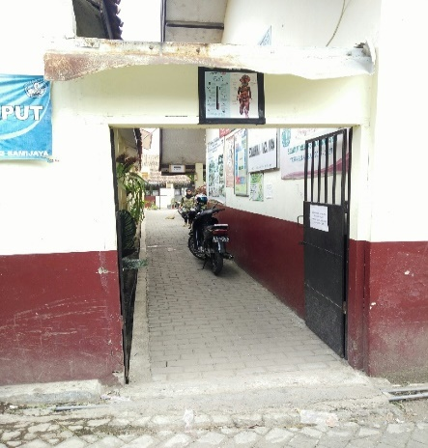

Gambar 1. Keadaan Eksisting SLB Hanjuang Jaya

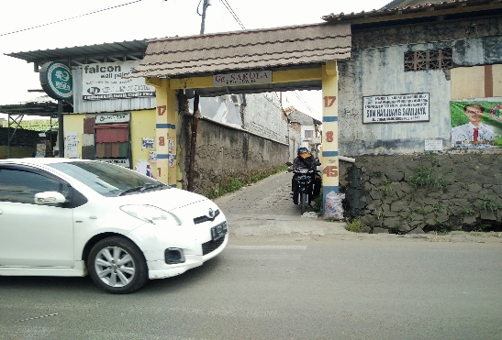

Gambar 2. Kondisi Gang Sakola, jalan masuk SLB Hanjuang Jaya

Gang atau jalan yang sempit tidak aksesibel untuk evakuasi korban bencana alam. Tidak tersedia guiding block untuk tuna netra, jalur khusus pejalan kaki (trotoar), lebar jalan yang sempit dan tidak ada papan rambu informasi bencana alam seperti penunjuk jalur evakuasi dan titik evakuasi bencana. Ruang terbuka hijau terdekat untuk penanganan bencana gempa bumi terletak pada lahan kosong milik pribadi di depan jalan masuk Gang Sakola. Untuk lebih jelasnya dapat dilihat pada gambar berikut:
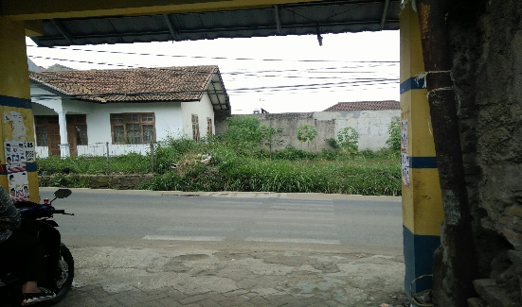

Gambar 3. Kondisi Ruang Terbuka Hijau
Jalan Raya Cihanjuang merupakan jalan lokal yang menghubungkan antara Lembang-Bandung dan Lembang-Cimahi, daerah tersebut termasuk daerah rawan bencana alam.

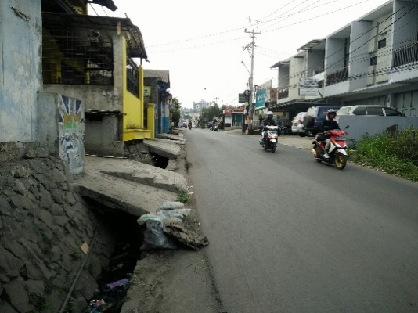

Gambar 4. Kondisi Jalan Raya Cihanjuang
Pendekatan Yuridis Normatif terhadap Peraturan Menteri Dalam Negeri No. 27 Tahun 2007 tentang Penyiapan Sarana dan Prasarana Penanggulangan Bencana
Sarana dan prasarana penanggulangan bencana adalah salah satu upaya mencegah, mengatasi dan menanggulangi terjadinya bencana alam di daerah sesuai dengan peraturan perundang-undangan. Menurut Permendagri No. 27 Tahun 2007 Pasal 3 ayat 1 untuk kriteria penentuan sarana dan prasarana tersebut dibagi menjadi dua yaitu sarana umum dan sarana khusus.

Sarana umum terdapat pada pasal 3 ayat 2 yaitu meliputi:
- peralatan peringatan dini (early warning system) sesuai kondisi dan kemampuan daerah;
- posko Bencana beserta perlengkapan pendukung seperti peta lokasi bencana, alat komunikasi, tenda darurat, genset (alat penerangan), kantong-kantong mayat dan lain-lain;
- kendaraan operasional sesuai dengan kondisi daerah;
- peta rawan bencana;
- rute dan lokasi evakuasi pengungsi;
- prosedur tetap (Protap) penanggulangan bencana;
- dapur umum berikut kelengkapan logistiknya;
- pos kesehatan dengan tenaga medis dan obat-obatan
- tenda-tenda darurat untuk penampungan dan evakuasi pengungsi, penyiapan valbed serta penyiapan tandu dan alat perlengkapan lainnya;
- sarana air bersih dan sarana sanitasi/MCK di tempat evakuasi pengungsi

- peralatan pendataan bagi korban jiwa akibat bencana (meninggal dan luka-luka, pengungsi, bangunan masyarakat, Pemerintah dari Swasta); dan
- . lokasi sementara bagi pengungsi.

Wilayah Desa Cihanjuang yang bersifat rawan bencana tidak memiliki sarana umum sebagaimana tertera diatas. Selain sarana umum adapula sarana khusus yang terdapat pada pasal 3 ayat 3 sebagai berikut:
- Media center sebagai pusat informasi yang mudah diakses dan dijangkau oleh masyarakat;
- Juru bicara resmi/penghubung yang bertugas untuk menginformasikan kejadian bencana kepada instansi yang memerlukan di pusat maupun di daerah, media massa dan masyarakat;
- Rumah sakit Iapangan beserta dukungan alat kelengkapan kesehatan;
- Trauma centre oleh pemerintah daerah ataupun lembaga masyarakat untuk memulihkan kondisi psikologis masyarakat korban bencana;
- Alat transportasi daerah dalam penanggulangan bencana; dan
- Lokasi kuburan massal bagi korban yang meninggal.

Penjabaran sarana khusus dan sarana umum tersebut seharusnya menjadi acuan untuk membangun kawasan rawan bencana namun tidak ada satupun sarana prasarana diatas yang terdapat di Desa Cihanjuang. Maka dari itu usulan penyiapan sarana dan prasarana harus sesuai dengan aturan tersebut untuk memudahkan masyarakat dalam mencegah, mengatasi dan menanggulangi bencana. Adapun rumah sakit terdekat yaitu RSUD Cibabat yang dapat ditempuh dengan jarak 3,1 km (hasil perhitungan ArcGis) untuk lebih jelasnya dapat dilihat pada gambar dibawah ini:

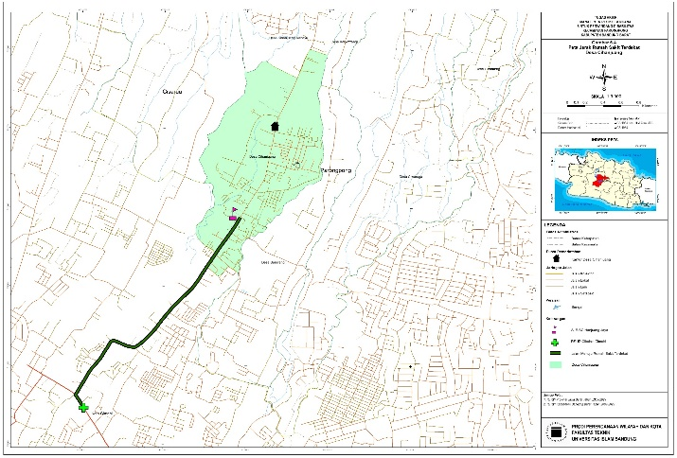
Gambar 5. Jarak Rumah Sakit Terdekat dari SLB Hanjuang Jaya

Analisis Penentuan Titik Evakuasi Darurat
Titik evakuasi darurat adalah tempat perlindungan sementara dari bencana alam yang terdiri dari dapur umum, kamar mandi, fasilitas kesehatan dan bantuan. Wilayah Desa Cihanjuang belum memiliki lokasi posko pengungsian darurat, maka dari itu penentuan lokasi menggunakan Network Analyst dengan menentukan jalur terpendek untuk mencapai lahan kosong untuk posko darurat sementara. Pedoman penentuan titik evakuasi daruat berdasarkan PERMENDAGRI No. 27 Tahun 2007 tentang Penyiapan Sarana dan Prasarana Penanggulangan Bencana Posko pengungsian darurat berlokasi di lahan terbuka hijau sekitar wilayah Desa Cihanjuang dengan jumlah minimal 1 unit 1 dusun, walaupun kepemilikan lahan kosong tersebut milik pribadi dan bukan milik pemerintah. Untuk lebih jelasnya dapat dilihat pada gambar berikut ini:
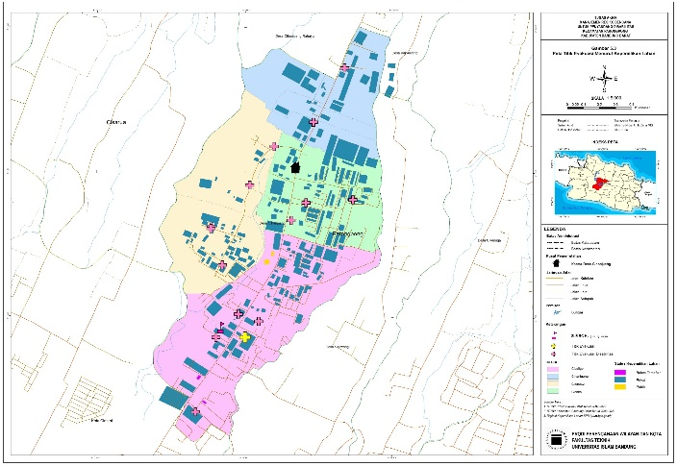
Gambar 6. Peta Penentuan Titik Evakuasi Darurat
Analisis Penentuan Jalur Evakuasi
Jalur evakuasi merupakan salah satu prasarana dari kebencanaan yang berupa jalan yang menuju titik aman evakuasi dan posko pengungsian. Dalam penentuan jalur evakuasi diperlukan data mengenai peta jaringan jalan, peta citra satelit, peta penggunaan lahan dan titik lokasi kegiatan manusia contohnya sekolah, kantor, perumahan. Analisis jalur evakuasi menggunakan salah satu tools analisis dalam software ArcGis yaitu Network Analyst. Fungsi dari tools ini adalah untuk mencari rute terbaik dari satu lokasi ke lokasi lain. Pedoman pembentukan jalur evakuasi ini mengacu pada PERMENDAGRI No. 27 Tahun 2007 tentang Penyiapan Sarana dan Prasarana Penanggulangan Bencana dan SNI 7766 Tahun 2012 tentang Jalur Evakuasi Tsunami.

Jalur evakuasi khusus penyandang disabilitas dapat dilihat pada Gambar 6 Peta Jalur Evakuasi dengan jaran 100 m (Hasil perhitungan ArcGis, 2018). Jalur evakuasi khusus penyandang disabilitas memiliki kriteria khusus diantaranya:
- Memiliki handrails (alat bantu berupa pegangan tangan)
- Memiliki guiding block (jalur kuning alat bantu bagi tuna netra)
- Lampu sirine disepanjang jalur sebagai early warning system
- Rambu evakuasi dan papan informasi
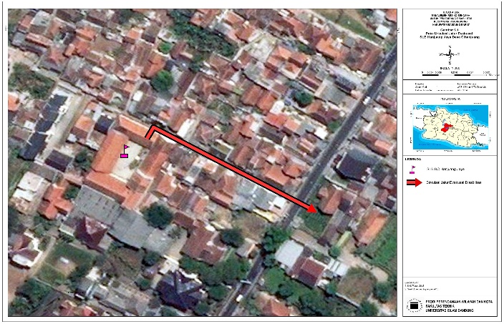
Gambar 6. Peta Jalur Evakuasi SLB BC Hanjuang Jaya
Analisis Early Warning System
Early warning system atau disebut juga sistem peringatan dini merupakan salah satu faktor penting dalam tanggap darurat bencana karena berkaitan dengan waktu dan penyelamatan. Jika peringatan dini tepat waktu maka masyarakat sudah dapat mempersiapkan diri menghadapi bencana. Peringatan dini yang umum berupa alarm atau sirine pengeras suara dengan jarak dengar 2 – 2,5 km. Penyandang disabilitas mempunyai keterbatasan dalam tanggap darurat bencana, termasuk kepada sistem peringatan dini yang harus dimengerti oleh orang-orang tersebut. Untuk lebih jelasnya dapat dilihat pada gambar berikut ini:

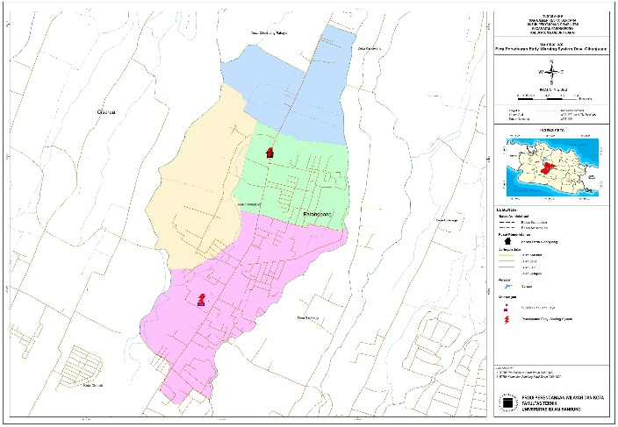
Gambar 7. Peta Sebaran Early Warning Sistem di Desa Cihanjuang dan SLB BC Hanjuang Jaya

Pendekatan Yuridis Normatif terhadap Pra Bencana bagi Penyandang Disabilitas
Pra bencana merupakan upaya pencegahan dan persiapan untuk menghadapi bencana, sebagaimana telah dijelaskan pada UU No. 24 Tahun 2007 Pasal 44 mengenai kesiapsiagaan, peringatan dini dan mitigasi bencana. Dalam analisis pra bencana menggunakan pedoman dari CBM (Christian Blind Mission). Tahapan pra bencana meliputi 3 hal yaitu kesiapsiagaan menghadapi bencana, mitigasi bencana dan peringatan dini. Arahan pra bencana bagi penyandang disabilitas di SLB BC Hanjuang Jaya mengacu kepada CBM (Christian Blind Mission) Disability Inclusion : Disaster Management dan Pedoman Implementasi Pengurangan Resiko Bencana Tingkat SMA-LB Kementerian Pendidikan, adapun penjelasannya sebagai berikut:

- Tuna Rungu : Sistem peringatan dini berbentuk audio visual atau lampu sirine karena memiliki kekurangan tidak bisa mendengar, metode komunikasi diberikan melalui bahasa isyarat, jalur evakuasi dilengkapi dengan papan informasi bencana, terdapat hand rails dan berbentuk landai agar memudahkan untuk berjalan.

- Tuna Grahita dan Tuna Laras : Sistem peringatan dini berbentuk pengeras suara atau lampu sirine, metode komunikasi diberikan secara perlahan dan penuh perhatian karena mereka memiliki kekurangan dalam emosi dan mental, jalur evakuasi dilengkapi dengan papan informasi bencana, terdapat hand rails dan berbentuk landai agar memudahkan untuk berjalan.

- Tuna Ganda : Sistem peringatan dini berbentuk pengeras suara atau lampu sirine, metode komunikasi dilakukan melalui bahasa isyarat maupun bahasa non isyarat secara perlahan, jalur evakuasi terdapat hand rails, guiding block dan berbentuk landai agar memudahkan untuk berjalan.
Pendekatan Yuridis Normatif terhadap Tanggap Darurat bagi Penyandang Disabilitas
Menurut Undang-Undang No. 24 Tahun 2007 Pasal 48 mengenai penyelenggaraan bencana pada saat tanggap darurat meliputi pengkajian secara cepat dan tepat, penentuan status keadaan darurat bencana, penyelamatan evakuasi dan masyarakat terkena bencana, pemenuhan kebutuhan dasar, perlindungan terhadap kelompok rentan, dan pemulihan dengan segera prasarana dan sarana vital. Tahapan pada tanggap darurat terbagi menjadi 5 yaitu pengkajian secara cepat, penyelamatan dan evakuasi korban, pemenuhan kebutuhan dasar, perlindungan terhadap kelompok rentan dan pemulihan sarana dan prasarana vital. Berdasarkan usulan diatas, program tanggap darurat harus didukung dengan sarana prasarana bencana seperti jalur evakuasi, titik aman evakuasi, posko pengungsian dan ketepatan sistem peringatan dini (Early Warning System). Adapun arahan tanggap darurat bagi penyandang disabilitas di SLB BC Hanjuang Jaya sebagai berikut:

- Tuna Rungu : Sistem peringatan dini berupa lampu sirine darurat atau audio visual, menyimpan alat bantu dengar di gudang penyimpanan evakuasi bencana, informasi diberikan melalui bahasa isyarat, pendamping tidak boleh jauh dari penyandang disabilitas

- Tuna Grahita dan Tuna Laras : Sistem peringatan dini berupa lampu sirine dan pengeras suara, menyimpan alat bantu seperti kruk, kursi roda, P3K di gudang penyimpanan evakuasi bencana, informasi diberikan secara perlahan dan tenang, pendamping tidak boleh jauh dari penyandang disabilitas.

- Tuna Ganda : Sistem peringatan dini berupa pengeras suara dan lampu sirine darurat, menyimpan alat bantu seperti kruk, kursi roda, tongkat untuk orang buta, P3K di gudang penyimpanan alat bantu.
Pendekatan Yuridis Normatif terhadap Pasca Bencana bagi Penyandang Disabilitas
Penyelenggaraan penanggulangan bencana pada tahap pasca bencana sesuai dengan UU No. 24 Tahun 2007 Pasal 57 terbagi dua yaitu meliputi rehabilitasi dan rekontruksi. Tahapan pasca bencana terbagi menjadi dua yaitu rehabilitasi dan rekonstruksi. Pada tahap ini masyarakat diminta untuk lebih tenang dalam menghadapi keadaan pasca bencana yang tidak teratur, tingginya kerentanan psikologis terhadap korban bencana menjadi hal utama dalam penanganan pasca bencana karena masyarakat telah kehilangan harta, benda, bahkan anggota keluarga. Adapun tahapan pasca bencana bagi penyandang disabilitas di SLB BC Hanjuang Jaya sebagai berikut:

- Tuna Rungu : Posko pengungsian harus dilengkapi dengan audio visual dan gambar-gambar mengenai kebencanaan ataupun gambar untuk menghibur seperti kartun,, posko pengungsian terletak didekat sumber air bersih dan harus mudah dijangkau oleh pemberi bantuan, lokasi pusat rehabilitasi seperti fasilitas kesehatan dan trauma center di dekat posko pengungsian disabilitas, merekonstruksi sarana dan prasarana menjadi fasilitas yang ramah disabilitas dan aksesibel untuk penyandang disabilitas.

- Tuna Grahita dan Tuna Laras : Posko pengungsian dilengkapi dengan audio visual dan gambar-gambar mengenai kebencanaan ataupun gambar untuk menghibur seperti kartun,, posko terletak didekat sumber air bersih dan mudah dijangkau oleh pemberi bantuan, posko pengungsian dekat dengan trauma centre dan fasilitas kesehatan, merekonstruksi sarana dan prasarana menjadi fasilitas yang ramah disabilitas dan aksesibel.

- Tuna Ganda : Posko pengungsian dilengkapi dengan audio visual dan gambar-gambar mengenai kebencanaan ataupun gambar untuk menghibur seperti kartun, posko terletak didekat sumber air bersih dan mudah dijangkau oleh pemberi bantuan, merekonstruksi sarana dan prasarana menjadi fasilitas yang ramah terhadap disabilitas seperti aksesibel untuk kursi roda, orang dengan tongkat, orang buta dan berbentuk landai agar memudahkan penyandang disabilitas untuk berjalan.

KESIMPULAN

SLB BC Hanjuang Jaya merupakan salah satu unit SLB yang berada di wilayah rawan gempa, rawan gerakan tanah dan rawan letusan gunung api Tangkuban Parahu. Jumlah murid SLB tersebut adalah 64 siswa dengan mayoritas tuna grahita 47 siswa, tuna grahita mempunyai respon lemah terhadap lingkungannya maka dari itu menjadi siswa dengan kerentanan tinggi. Jumlah guru di SLB Hanjuang Jaya adalah 12 guru dengan rasio 1 : 5 dengan murid SLB tersebut. Sekolah tersebut berada satu atap dengan SD Negeri Hanjuang Samijaya dengan satu gerbang masuk yang lebarnya 2 m , lokasi sekolah tersebut berada di dalam Gang maka dari itu sarana dan prasarana di sekolah tidak mendukung terhadap penyandang disabilitas. Berdasarkan analisis dan pembahasan yang didapat, peneliti memberikan rekomendasi pada manajemen resiko bencana (pra, tanggap darurat, pasca bencana) dan penentuan sarana prasarana bencana.

Rekomendasi terhadap Tahapan Pra Bencana
Berdasarkan hasil analisis dan usulan pertimbangan pada tahapan pra bencana, berikut penjelasan rekomendasi:
- Kerjasama antara masyarakat dan pemerintah harus ditingkatkan
- Penambahan guru SLB Hanjuang Jaya diusahakan 1 siswa 1 pendamping
- Sosialisasi tentang kebencanaan dan pengendalian pemanfaatan ruang di sekitar wilayah Desa Cihanjuang
- Membuat usulan program atau rencana penanggulangan bencana sejak dini, walaupun tidak tahu kapan sewaktu-waktu terjadi sesar lembang
- Penyuluhan terhadap masyarakat sekitar mengenai penyandang disabilitas agar dapat bekerjasama sewaktu-waktu bencana terjadi
- Pembentukan SATGAS atau Satuan Tugas penanggulangan bencana di kalangan masyarakat Desa Cihanjuang

Rekomendasi terhadap Tanggap Darurat
Berdasarkan hasil analisis dan usulan pertimbangan pada tahapan tanggap darurat, berikut penjelasan rekomendasi:
- Penyediaan sarana dan prasarana harus lebih diperhatikan oleh pemerintah
- Sistem peringatan dini harus tepat waktu sebagai penanda bahaya
- Simulasi latihan kebencanaan untuk mempersiapkan ketepatan dan kecapatan pada saat keadaan darurat
- Membuat program tanggap darurat dan usulan rencana penanggulangan bencana sejak dini
Rekomendasi terhadap Pasca Bencana
Berdasarkan hasil analisis dan usulan pertimbangan pada tahapan pasca bencana, berikut penjelasan rekomendasi:
- Membuat program rehabilitasi dan rekontruksi sebagai persiapan menghadapi bencana sejak dini
- Mengutamakan rekontruksi bangunan dan jaringan vital seperti fasilitas kesehatan, jaringan jalan, jaringan listrik dan jaringan air bersih
- Memaksimalkan program rehabilitasi terutama terhadap korban bencana alam.
- Rekonstruksi sarana dan prasarana agar aksesibel bagi penyandang disabilitas

Rekomendasi terhadap Sarana dan Prasarana Bencana
Berdasarkan tahapan manajemen resiko bencana diatas, sarana dan prasarana seharusnya sudah ditentukan pada saat pra bencana karena merupakan alat pendukung keselamatan saat terjadinya bencana. Kebutuhan jalur evakuasi, titik aman evakuasi dan sistem peringatan dini merupakan sarana prasarana vital karena upaya penyelamatan korban tergantung ketersediaan sarana dan prasarananya. Berikut ini adalah rekomendasi untuk sarana prasarana:
- Pelebaran Jalan Raya Cihanjuang dan membuat jalur khusus pejalan kaki yang berfungsi sebagai jalur evakuasi
- Pembangunan kembali SLB Hanjuang Jaya terpisah dari SD Negeri Hanjuang Samijaya, bisa dengan cara membeli lahan baru atau memperluas sekolah tersebut sampai ke batas Jalan Raya Cihanjuang
- Penambahan tenaga pendidik/guru di SLB Hanjuang Jaya, usahakan 1 murid 1 pendamping
- Membuat sirkulasi jalur evakuasi khusus untuk penyandang disabilitas di SLB Hanjuang Jaya
- Pembangunan dan penambahan fasilitas kesehatan dan pusat rehabilitasi masyarakat di wilayah Desa Cihanjuang
- Penyediaan lahan kosong dari pemerintah sebagai titik aman evakuasi bencana atau titik evakuasi darurat
- Membangun gudang penyimpanan alat bantu bagi penyandang disabilitas seperti kursi roda, tongkat untuk orang buta, kruk, alat bantu dengar, oksigen dan P3K lainnya
- Pemeliharaan sarana dan prasarana kebencanaan secara rutin
- Pembangunan sarana harus memperhatikan konsep bangunan tahan gempa
- Menyusun protap (prosedur tetap) untuk sarana dan prasarana penanggulangan bencana.

DAFTAR PUSTAKA
Ansori. (2009). Rasional Komunikatif Habermas. Jurnal Dakwah STAIN Purwokerto. KOMUNIKA Vol. 3 No.1 Januari-Juni 2009 pp.90-100. Purwokerto, Jawa Tengah
Anonim. (2013) Metode Penelitian Humum Empiris dan Normatif. https://idtesis.com/metode-penelitian-hukum-empiris-dan-normatif/ terakhir diakses pada tanggal 13 Mei 2018

Arya, Ryan Pramudya. 2015. Sistem Informasi Geografi Untuk Menyediakan Informasi Rute Evakuasi Bencana Longsor Menggunakan Program Arcview (Skripsi). Jurusan Teknik Elektro, Fakultas Teknik, Universitas Negeri Semarang.
Badan Nasional Penanggulangan Bencana. 2009. Kajian Tentang Penanggulangan Bencana Alam di Indonesia. Jakarta.
CBM (Christian Blind Mission). Disability Inclusion: Disaster Management
Draft Akhir Rawan Bencana Teluk Bintuni
Dwi, Anang dkk. Disabilitas dan Bencana (Studi tentang Agenda Setting Kebijakan Pengurangan Resiko Bencana Inklusif Bagi Penyandang Disabilitas di Kabupaten Klaten, Jawa Tengah). Jurusan Administrasi Publik, (JAP), Vol. 3, No. 12, Hal. 2033-2039. Fakultas ilmu Administrasi, Universitas Brawijaya Malang.
J. Anhorn. 2014. Open Space Suitability Analysis for Emergency Shelter After an Earthquake. Published by Copernicus Publications on behalf of the European Geosciences Union. Nat. Hazards Earth Syst. Sci., 15, 789–803, 2015
Jaya, Amperiyanti S.Pd. 2013. Panduan Implementasi Pendidikan Pengurangan Risiko Bencana untuk SMA LB. Kementerian Pendidikan dan Kebudayaan.
Jumlah PD Per Satuan Pendidikan (Sekolah) Kecamatan Parongpong http://referensi.data.kemdikbud.go.id/pd_index.php?kode=022311&level=3 diakses pada tanggal 20 Maret 2018
Khrisna, Dewi. 2016. Kajian Yuridis tentang Penyandang Disabilitas. Fakultas Hukum Universitas Atma Jaya Yogyakarta. Perspektif Hukum, Vol. 16 No. 1 Mei 2016 : 1-17
Majid, Abdul dkk. 2013. Draft Pedoman Pendidikan Pengurangan Resiko Bencana Melalui Penerapan Sekolah Menengah Aman dari Bencana.
Muhammad Sadly, Dr., Ir., M.Eng. (2017). Penjelasan BMKG Terkait Hasil Kajian Sesar Lembang yang Berpotensi Memicu Gempa Berkekuatan M = 6.8 dalam http://www.bmkg.go.id/press-release/?p=penjelasan-bmkg-terkait-hasil-kajian-sesar-lembang-yang-berpotensi-memicu-gempa-berkekuatan-m6-8&lang=ID Terakhir diakses pada tanggal 14 April 2018.
Peraturan Kepala Badan Nasional Penanggulangan Bencana Nomor 4 Tahun 2008 tentang Pedoman Penyusunan Rencana Penanggulangan Bencana
Peraturan Kepala Badan Nasional Penanggulangan Bencana No 7 Tahun 2015 tentang Rambu dan Papan Informasi Bencana
Peraturan Kepala Badan Nasional Penanggulangan Bencana No 24 Tahun 2010
Peraturan Menteri Dalam Negeri No. 27 Tahun 2007 tentang Pedoman Penyiapan Sarana dan Prasarana Penanggulangan Bencana
Peraturan Pemerintah No 21 Tahun 2008 tentang Penyelenggaraan Penanggulangan Bencana
Probosiwi, Ratih. Keterlibatan Penyandang Disabilitas dalam Penanggulangan Bencana. Jurnal Penanggulangan Bencana Vol. 4, No. 2 Tahun 2013 Hal. 13-22)
Ramli, Soehatman. 2010. Manajemen Bencana (Disaster Management). Dian Rakyat:Jakarta.
Ronoh, Steve dkk. 2015. Children with Disabilities and Disaster Risk Reduction: A Review. Int J Disaster Risk Sci (2015) 6:38–48 DOI 10.1007/s13753-015-0042-9. https://link.springer.com/content/pdf/10.1007%2Fs13753-015-0042-9.pdf diunduh pada tanggal 16 November 2017
Rumadan, Rifky Dwi Saputra. 2014. Kajian Resiko Bencana Alam Patahan Lembang di Kecamatan Lembang, Kecamatan Parongpong dan Kecamatan Cisarua Kabupaten Bandung Barat (Skripsi). Universitas Islam Bandung.
Simulasi Bencana di Sekolah. https://belajarbencanalearndisaster.com/ragam/simulasi-bencana/ diaksees pada tanggal 20 Desember 2017

Singh, Dalip. 2016. Disaster Risk Management and Disability. State Election Commissioner, Haryana. Journal of Disability Management and Rehabilitation, 2 (1): 5-7.
Undang-Undang Republik Indonesia No 8 Tahun 2016 tentang Disabilitas
Undang-Undang Republik Indonesia No 19 Tahun 2011 tentang Pengesahan Convention on The Rights of Persons With Disabilities (Konvensi Mengenai Hak-Hak Penyandang Disabilitas)
Undang-Undang Republik Indonesia No 24 Tahun 2007 tentang Penanggulangan Bencana
Undang-Undang Republik Indonesia No. 38 Tahun 2004 tentang Jalan
UNISDR. 2014. Living with Disability and Disasters. UNISDR 2013 Survey on Living with Disabilities and Disasters - Key Findings
Wardhiny, Bunga Kusuma. 2011. Kajian Analisis Resiko Bencana Sesar dalam Penyusunan Arahan Pemanfaatan Ruang berbasis Mitigasi Bencana Sesar Studi Kasus Kecamatan Lembang (Skripsi) . Universitas Islam Bandung

